SKT AI 기술로
서울 도심 일회용 플라스틱컵 줄인다
- SKT, 서울시·행복커넥트_{(사회적기업)} 추진하는 ‘서울 도심 다회용컵 서비스’ 참여
- 시범사업으로 1회용컵 120만개 절감 목표…폐기물 문제 혁신적 해법 기대
- 스타벅스·달콤커피 등 대형 커피전문점 외 소상공인 카페 등과 폭넓게 협업
- 내년 1월말까지 3개월 시범사업 거치며 보완, 서울시 전역으로 확대할 계획
엠바고 : 온라인 기준 4일 오후 2시부터 사용해주시기 바랍니다.
※ 서울시와 시범사업 참여 기업들도 관련 보도자료를 배포할 계획입니다.

[2021.11.4]

SK텔레콤(대표이사 사장 유영상, www.sktelecom.com)이 서울특별시(시장 오세훈, www.seoul.go.kr)와 재단법인 행복커넥트(www.happyconnect.co.kr)가 공동 추진하는 ‘서울시 다회용컵 시범사업’에 참여한다.

SKT와 행복커넥트는 오는 6일부터 유동인구가 많은 서울시청 인근 중구, 종로구 지역 커피전문점 20여곳에서 다회용컵 서비스를 시작한다. 시청역, 광화문역, 종각역, 을지로입구역 인근 커피전문점들이 다회용컵 적용 시범사업에 참여할 예정이다. 스타벅스와 달콤커피 등 대형 커피전문점 외에도 소상공인 카페들도 참여해 친환경 노력에 힘을 보탤 계획이다.

시범매장에서 음료를 구매하는 고객은 보증금 1,000원을 내고 다회용컵을 선택하고, 음료를 받아 매장 안팎에서 자유롭게 이용한 뒤 무인 다회용컵 반납기를 통해 보증금을 환급 받을 수 있다.

무인 다회용컵 반납기는 시범사업 참여 커피전문점 매장은 물론 서울시청 로비, 을지로 SKT타워 등에도 설치되며, 고객이 투입한 다회용컵이 지정된 컵이 맞는지 AI로 분석한 뒤 보증금을 현금 또는 포인트로 돌려준다.

반납된 컵은 다시 매장에서 사용할 수 있도록 소독·고압세척·살균건조 작업을 거쳐 다시 커피전문점 매장에 공급한다. 다회용컵 이용 가능 매장과 반납기 위치 검색, 포인트 적립은 친환경 앱 ‘해피해빗’을 통해 가능하다.
** SKT, 행복커넥트 등이 참여하고 있는 민관 연합체 ‘해빗 에코 얼라이언스’가 텀블러 및 개인용 머그컵 사용자들의 참여 실적을 관리하고 혜택을 제공하기 위해 서비스하는 어플리케이션

SKT와 행복커넥트는 이번 서울시 시범사업 참여 매장이 꾸준히 증가하면 사업기간인 3개월 동안 약 120만개의 일회용컵을 다회용컵으로 대체할 수 있을 것으로 기대하고 있다. 서울시는 시범사업 이후 효과성 검증을 통해 추후 서울시 전역으로 사업을 확대해 나갈 계획이다.

이번 협업은 행복커넥트가 기존에 서비스하고 있는 다회용컵 제공 모델이 서울시의 ‘다회용컵 사용 시스템 구축 시범사업’에 채택되며 본격화됐다. 행복커넥트는 SKT, 스타벅스코리아, 다날에프엔비(달콤커피) 등과 결성한 친환경 협의체 ‘해빗에코얼라이언스’를 통해 지자체와 ICT기업, 커피전문점, 물류기업이 협업하는 다회용컵 제공 모델을 구축한 바 있다.

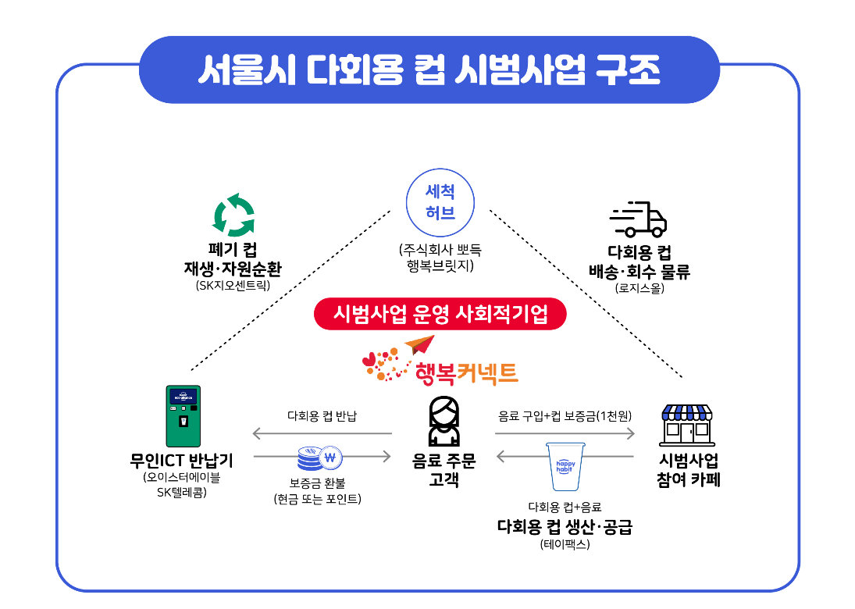

■ AI, 세척, 자원순환 등 전문 역량 갖춘 파트너사들과 협업체계 갖춰

SKT와 행복커넥트는 다회용컵 사용을 보편화하는데 어려움으로 꼽히는 반납·수거·세척 프로세스를 갖추기 위해 AI, 세척, 자원순환 등에 전문 역량을 갖춘 파트너사들과 협업체계를 갖췄다.

SKT는 무인 다회용컵 반납기가 지정된 컵을 정확히 인식할 수 있도록 비전 AI(Vision AI) 기반의 데이터 적재·학습·배포 작업을 맡았다. 이에 따라, 무인 반납기는 보증금 환불이 가능한 다회용 컵의 판별이 가능하며, 이물질·잔여음료·뚜껑 등을 인식하여 컵 적재에 방해가 되는 요소들을 최소화하는 기능 또한 제공하고 있다.

SKT는 무인 다회용컵 반납기 제조 및 운영을 맡은 친환경 ICT 스타트업 ‘오이스터에이블’과의 동반성장도 지속 강화하고 있다.

사용된 컵의 세척은 다년간 식기 렌털 및 세척을 전문적으로 수행해 온 주식회사 뽀득과 예비 사회적기업 행복브릿지에서 진행한다. 다회용컵 생산은 다양한 온도의 음료를 제공하고 고온 세척 및 반복 사용이 필요한 점을 고려해 전문 역량을 갖춘 테이팩스가 담당한다.

배송과 회수는 종합 물류 전문 기업 로지스올이 맡았으며, 폐기 컵을 비롯한 프로세스 전반의 자원순환 관리는 SK지오센트릭이 맡는다.

재단법인 행복커넥트 박대호 상임이사는 “지난 7월 시작한 ‘에코제주 프로젝트’를 통해 입증된 다회용컵 시스템의 효과가 서울시 시범사업자 선정으로 이어졌다”며, “SKT의 ICT 기술 등 다양한 파트너사의 역량을 결합해 습관적으로 남용되는 1회용 플라스틱컵 문제를 지속 해결해 나가겠다”는 포부를 밝혔다.

SKT 이준호 ESG추진담당은 “다회용컵을 사용하고 회수하는 과정에 적용된 AI 분석 기술 등 다양한 ICT 솔루션을 지속 개선해 모든 서울시민들이 안전하고 편리하게 이용할 수 있는 서비스로 발전시킬 계획”이라고 밝혔다.

※ 사진설명
SK텔레콤은 서울특별시가 사회적기업 행복커넥트와 함께 추진하는 ‘서울시 다회용컵 시범사업’에 참여한다고 밝혔다.
SKT와 행복커넥트는 오는 6일부터 유동인구가 많은 서울시청 인근 중구, 종로구 지역 커피전문점 20여곳에서 다회용컵 서비스를 시작한다. 시청역, 광화문역, 종각역, 을지로입구역 인근 커피전문점들이 다회용컵 적용 시범사업에 참여할 예정이다. 스타벅스와 달콤커피 등 대형 커피전문점 외에도 소상공인 카페들도 참여해 친환경 노력에 힘을 보탤 계획이다.
사진은 을지로입구역 지하상가 소상공인 카페 '짜드라' 정의숙 대표와 SK텔레콤 모델이 다회용컵 반납기 앞에서 포즈를 취한 모습

<끝>

